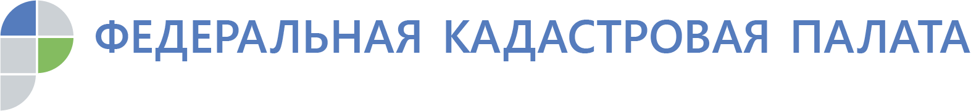
Кадастровая палата обработала свыше 1,5 тыс. пакетов документов в порядке выездного обслуживания

В течение 2019 года специалисты Кадастровой палаты по Ростовской области обработали 1557 пакетов документов, принятых и выданных в ходе выездного обслуживания: 995 пакетов принято для кадастрового учета и регистрации прав; 102 пакета доставлено курьерами; 159 пакетов – выездной прием по запросам сведений из Единого государственного реестра недвижимости (ЕГРН); 301 пакет – курьерская доставка по запросам сведений из ЕГРН.
Больше всего заявлений об учете и регистрации, а также запросов сведений из ЕГРН принято в рамках выездного приема в городах: Шахты, Ростов-на-Дону и Таганрог.
Жители большинства районов и городов Ростовской области могут воспользоваться выездным обслуживанием от специалистов госучреждения в удобное для себя время и место.
Преимущества выездного обслуживания:
- Сокращенный срок обработки документов
- Специалисты с многолетним опытом работы
- Доступные цены
- Время и место приема определяет заявитель
- Гарантия государственного учреждения
При заказе выписки из ЕГРН в рамках выездного обслуживания необходимые сведения реестра недвижимости можно получить в тот же день.
«Услуги выездного приема и курьерской доставки документов популярны у жителей Дона. Все больше заявителей ценят свое время, поэтому пользуются тем, что работники государственного учреждения могут выехать к заявителю для оказания услуги. А сокращение сроков процедуры кадастрового учета и регистрации прав становится только дополнительным стимулом для того, чтобы воспользоваться такой возможностью», – говорит заместитель директора Кадастровой палаты по Ростовской области Юрий Никишов.
Подробнее о получении услуг можно узнать по телефону: 8 (863) 210-70-08, (доб. номер 5), или направив вопросы на адрес электронной почты: dostavka@61.kadastr.ru. Также оставить заявку можно на сайте kadastr.ru в разделе «Выездное обслуживание».
А также обратившись по адресу: Неклиновский район, с. Покровское, пер. Парковый, 4 или по телефону: 8 (863) 210-70-08, (доб. номер 4260)

Контакты для СМИ

тел.: 8(863)210-70-08, доб. 2447 или 2471
press@61.kadastr.ru

